**学习平台操作指南（含PC端与手机端）**

**一、电脑端学习平台**

**1、登录<https://jxjy.gzcots.com/>该网址。首次点击会员注册。**

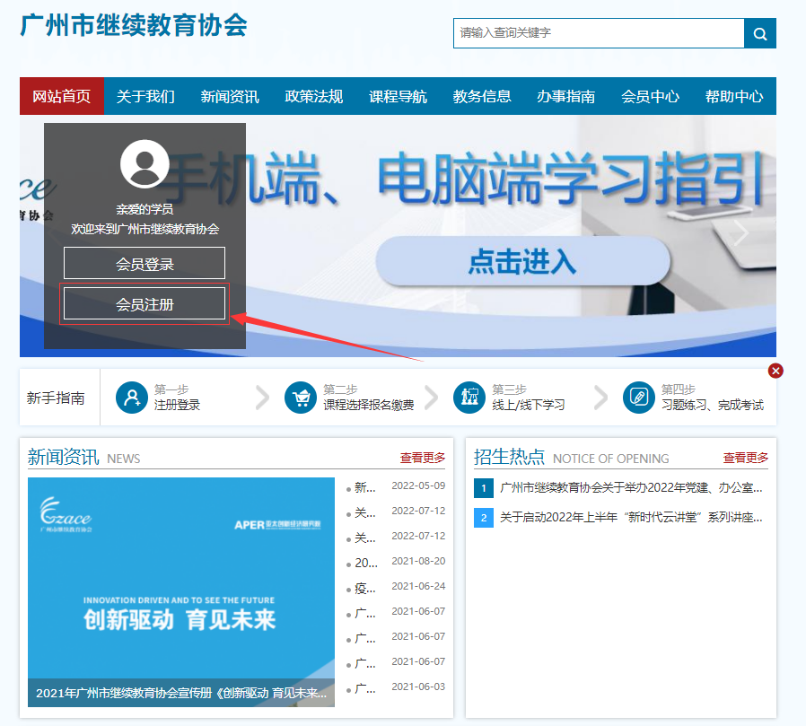

**2、填写好带*号的个人信息资料，然后提交注册。**

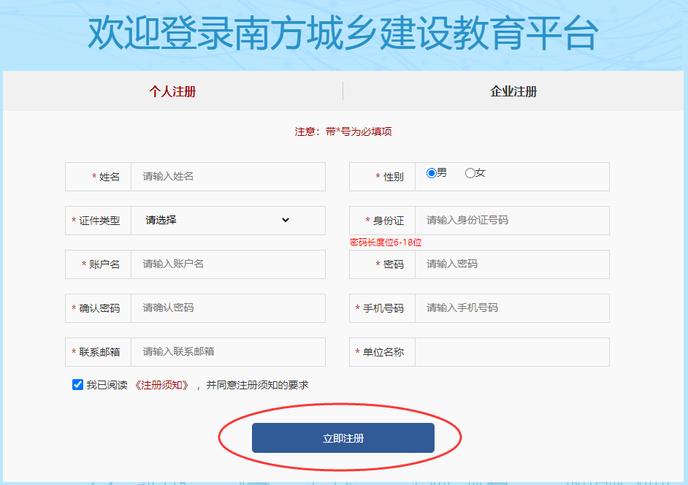

**3、注册完成后，登录账号，往下拉见培训项目，点击“生态环境工程”进入。**

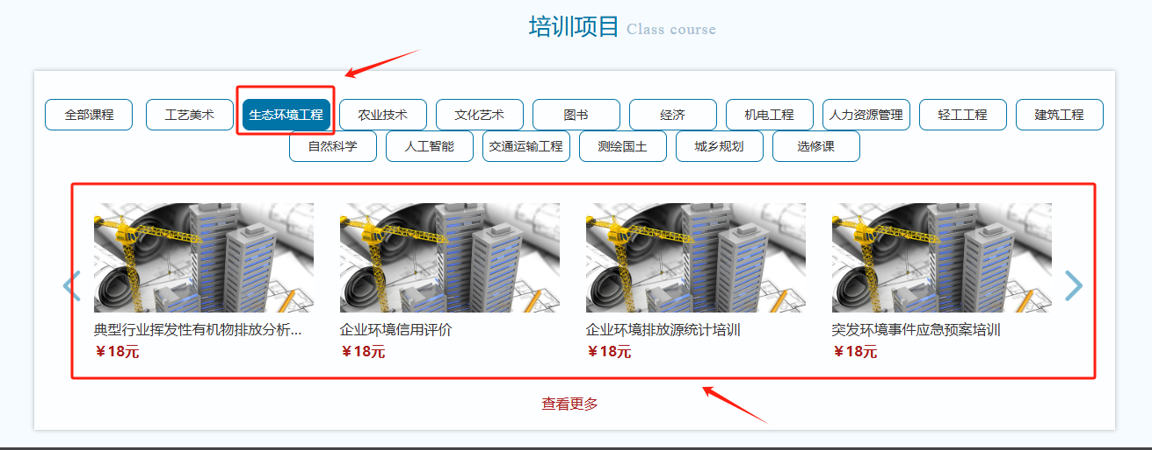

**4、进入该页面点击“立即报名”。**

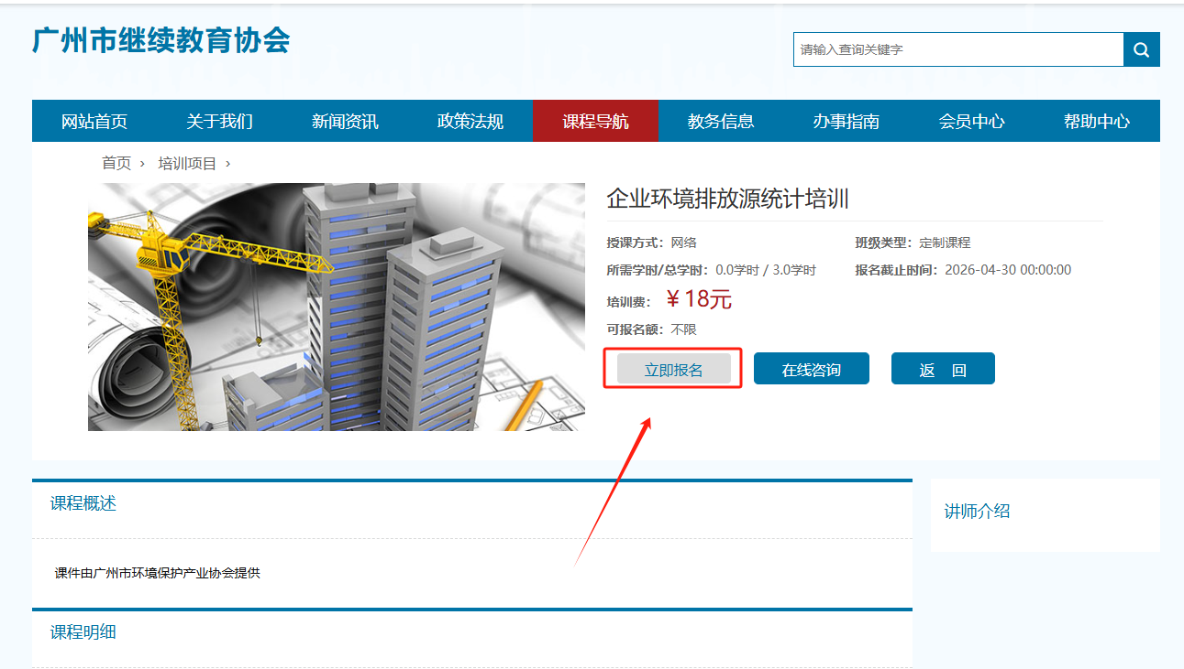

**5、出现该页面，点击“确认订单，支付”，到支付页面。**

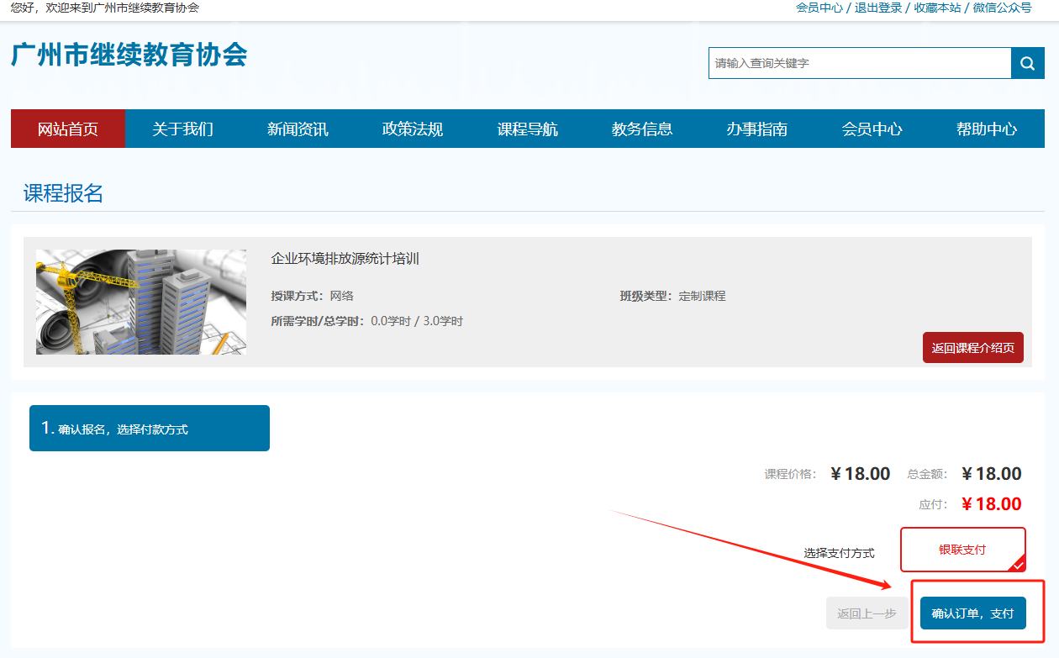

**6、出现该页面，请用支付宝扫码支付，暂不支持微信支付，报名成功后，返回首页。**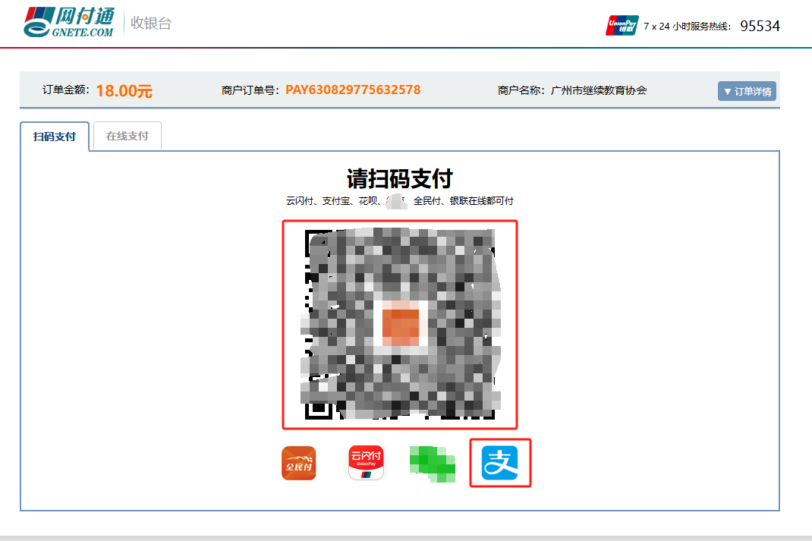

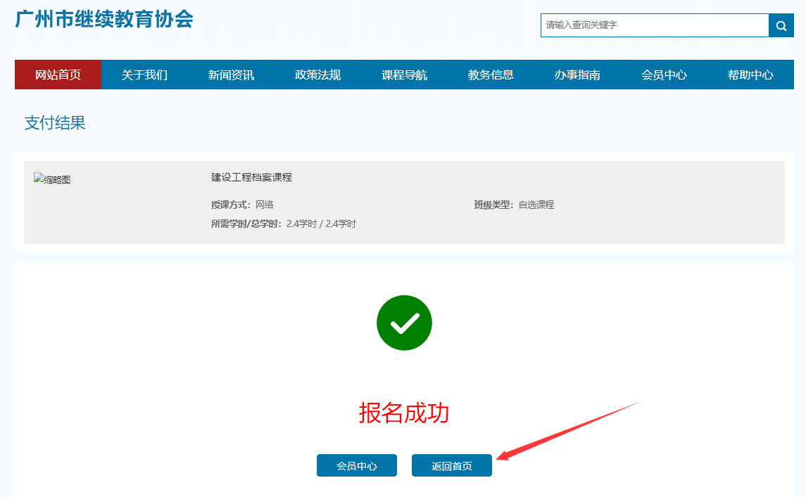

**7、在首页点击个人中心，进入页面后点击我的班级，选择课程点击在线学习，观看完视频内容即完成学习。**

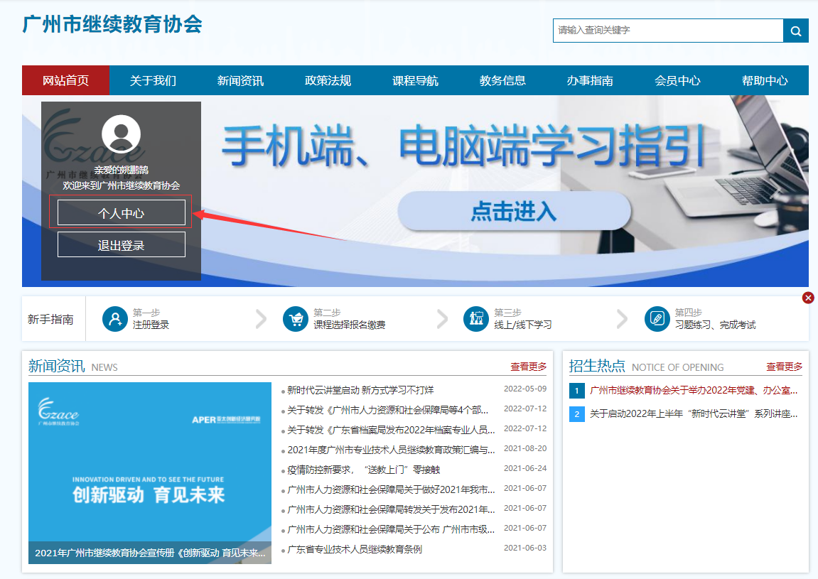

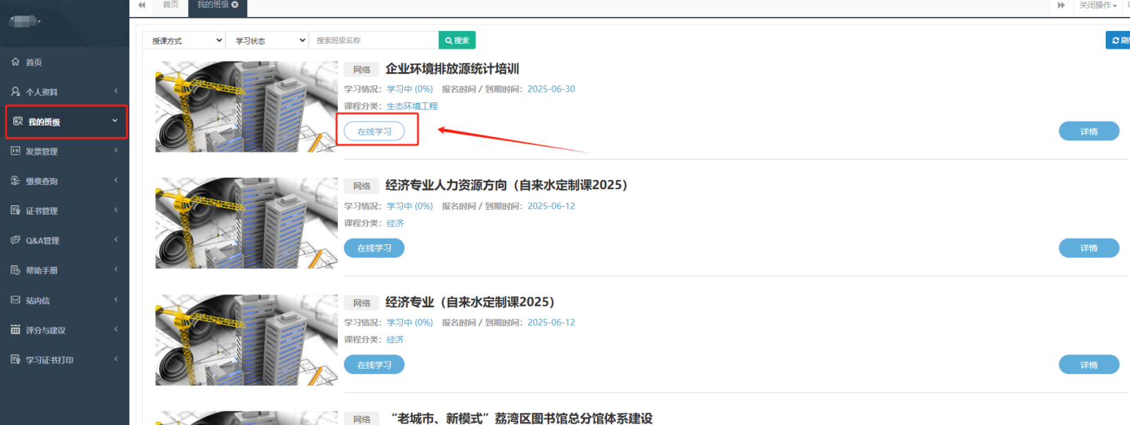

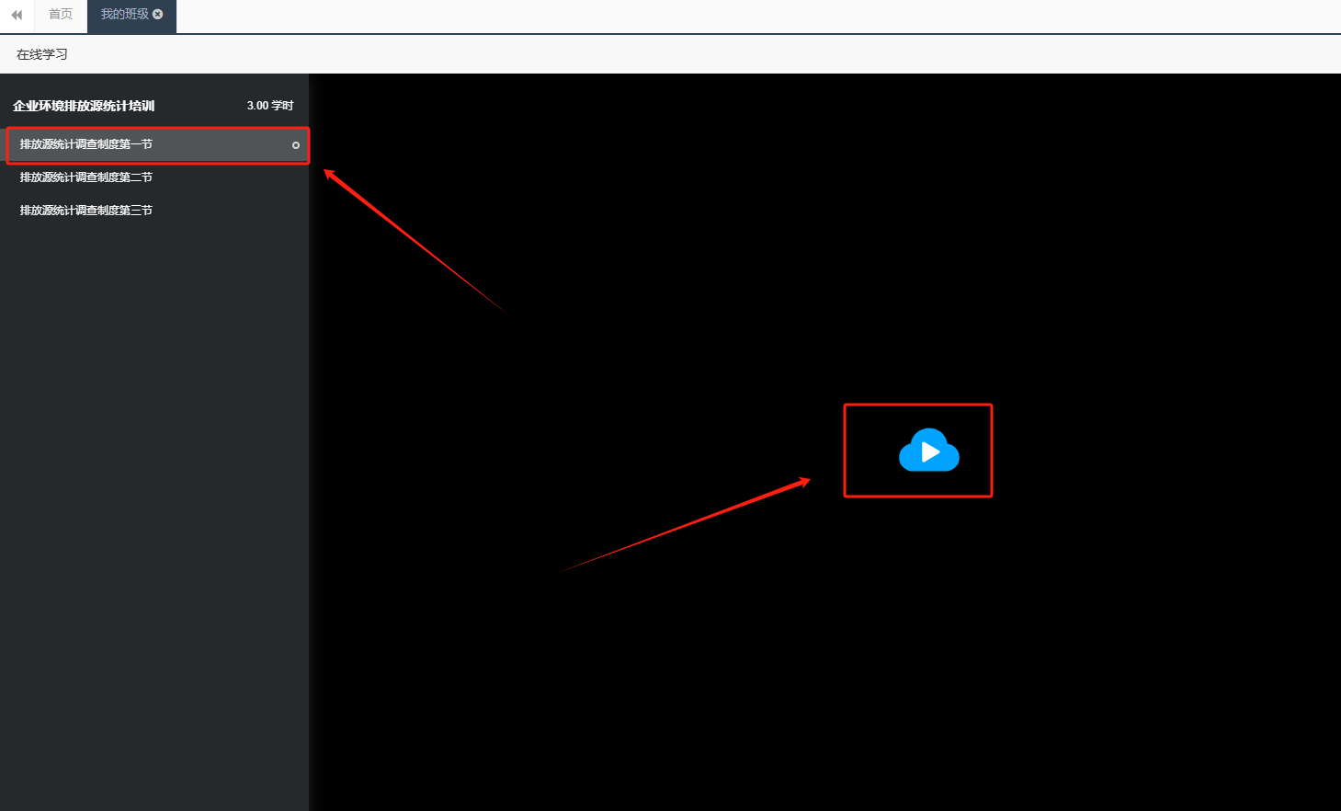

**二、手机端学习平台**

**1、使用微信“扫一扫”功能，扫描二维码关注公众号。**



**2、点击公众号培训业务第一子菜单，点击学习平台链接，进入学习平台。**

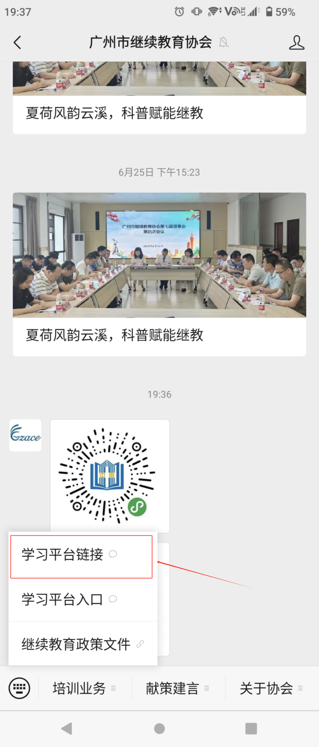

1. **点击会员中心进入，注册账号填写个人资料。**

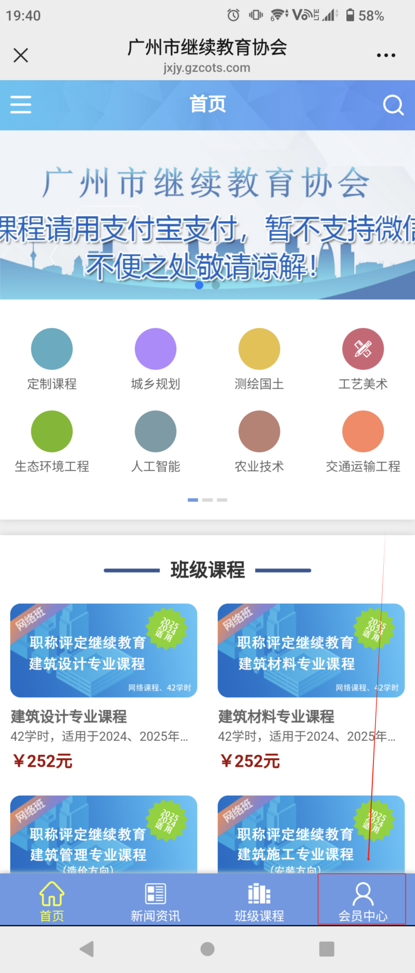

第一步

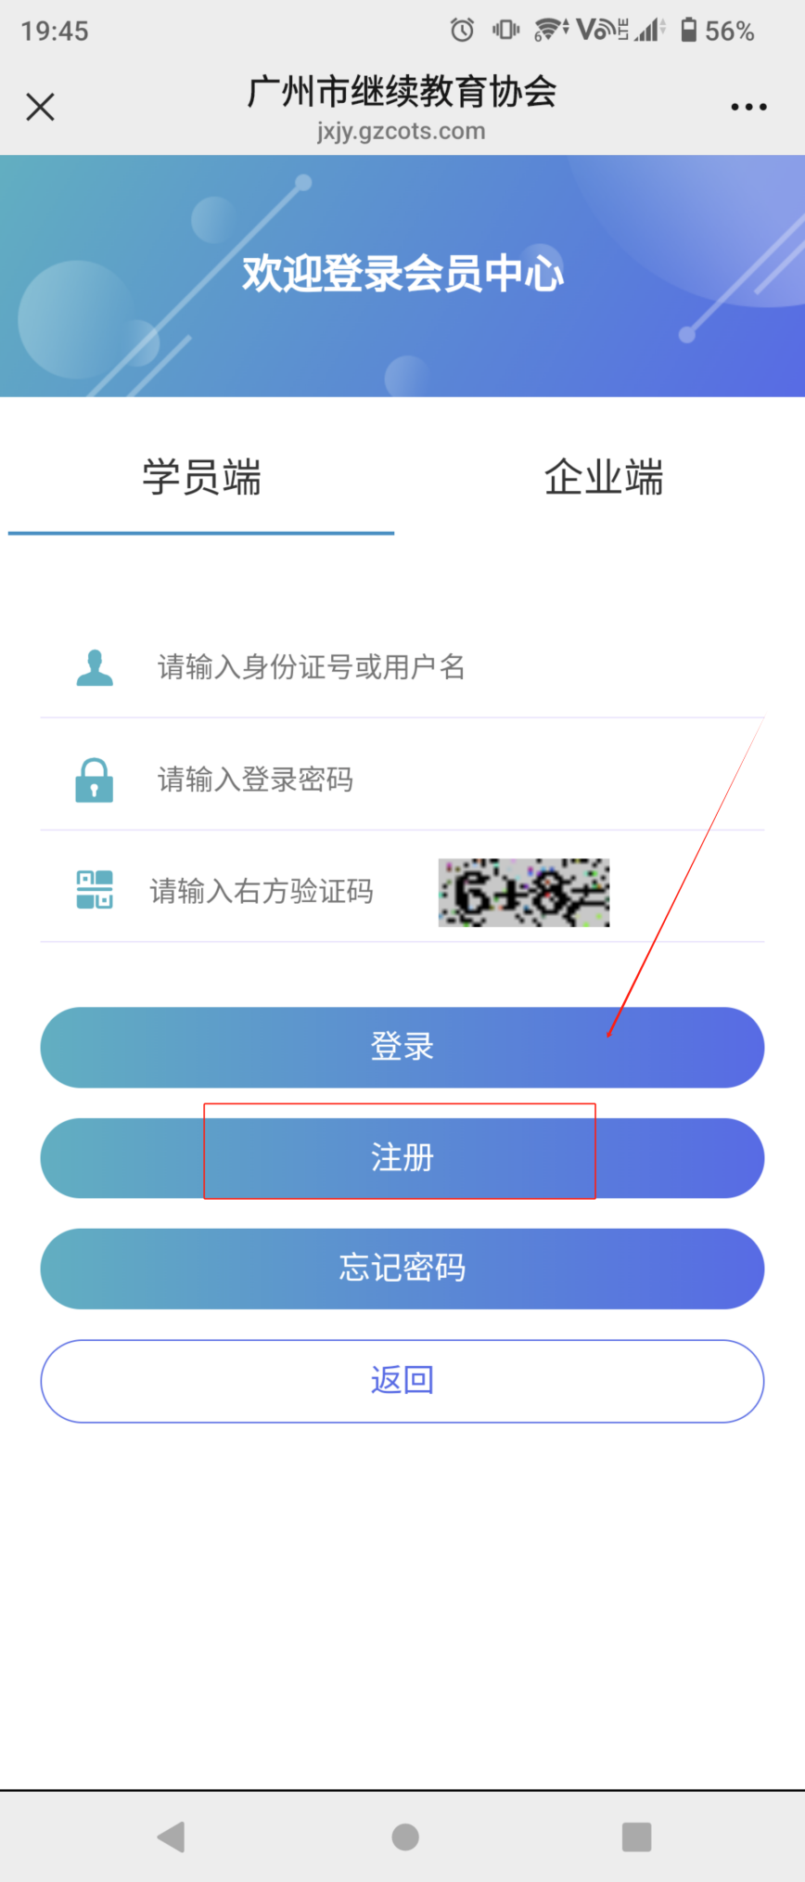

第二步

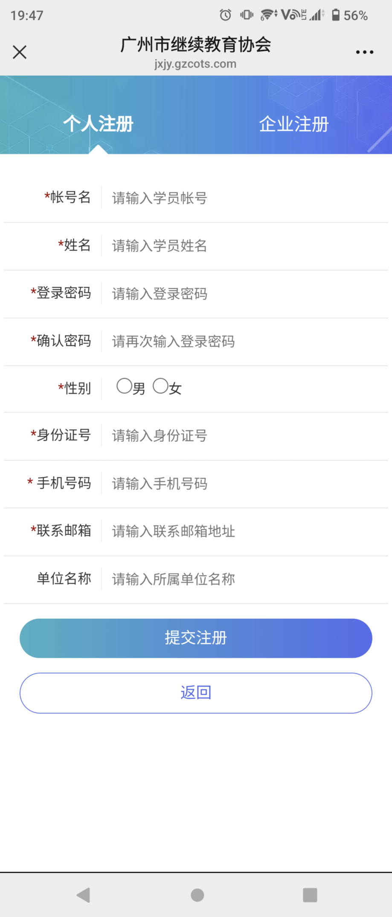

第三步

**4、注册完成，返回首页，点击“生态环境工程”进行选课报名。**

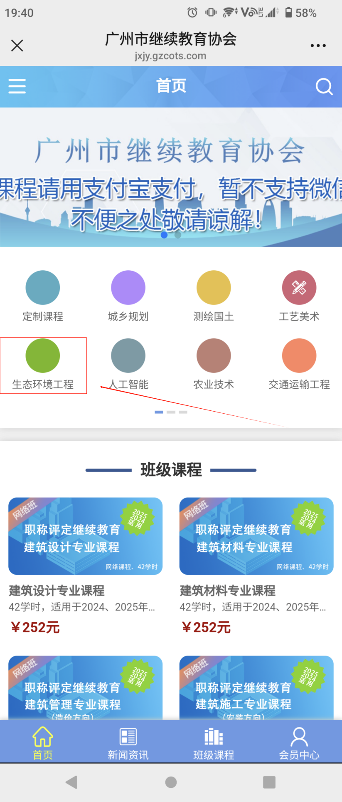

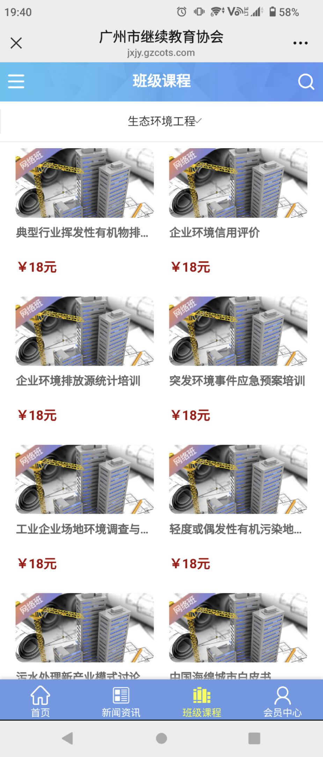

**5、点击 “立即报名”，点选所有课程，然后点支付，报名成功后返回首页。**

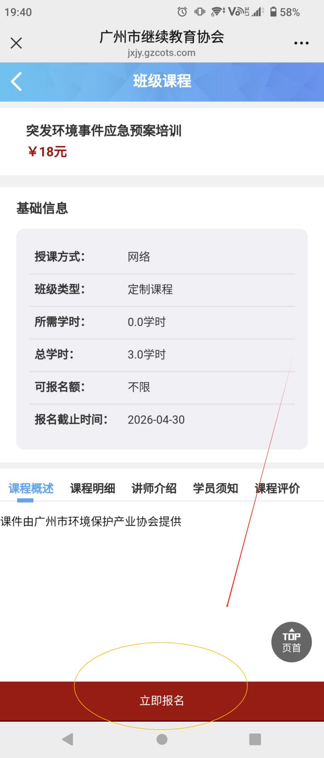

第一步

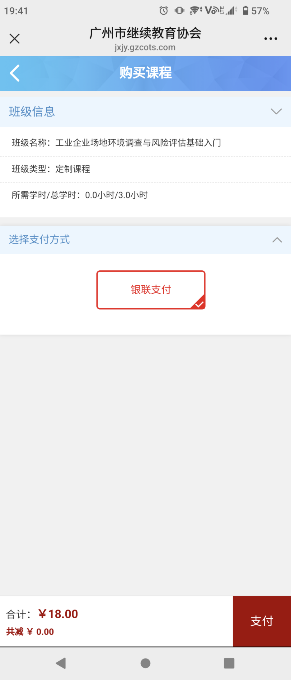

第二步

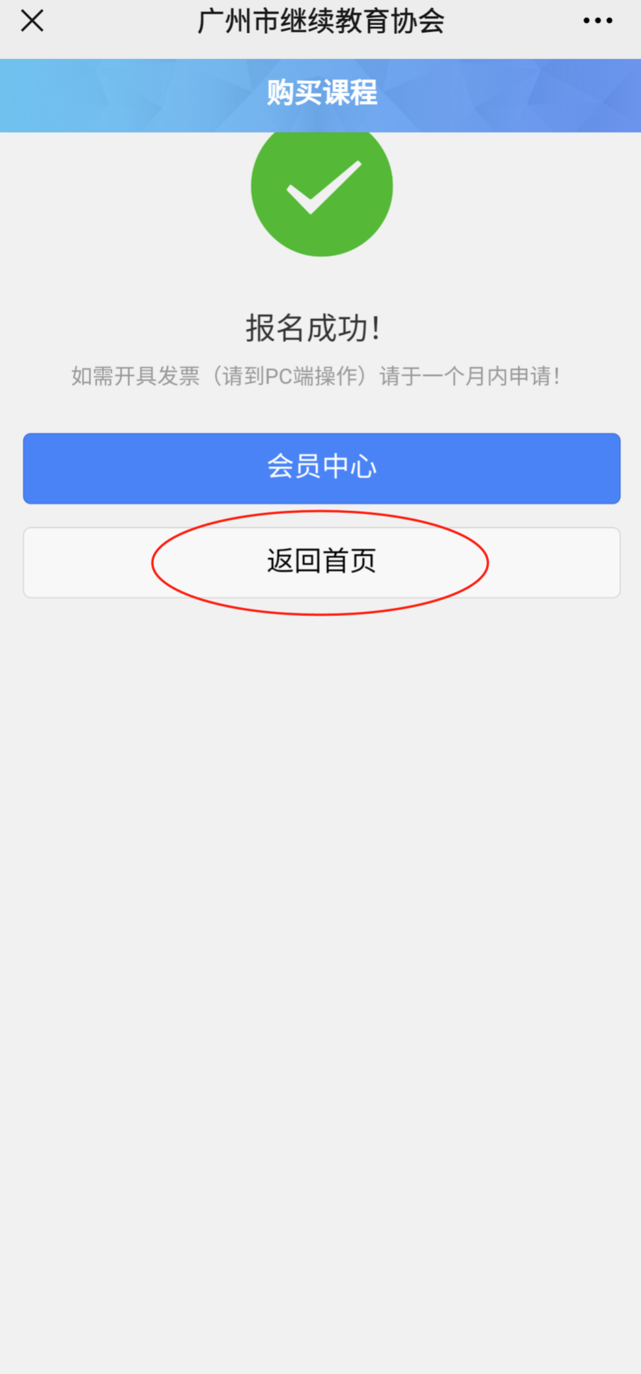

第三步

**6、返回首页，点击“会员中心”，点击“学习中心”，允许打开小程序。**

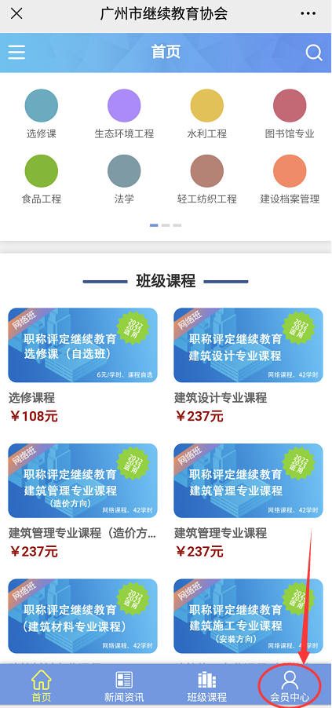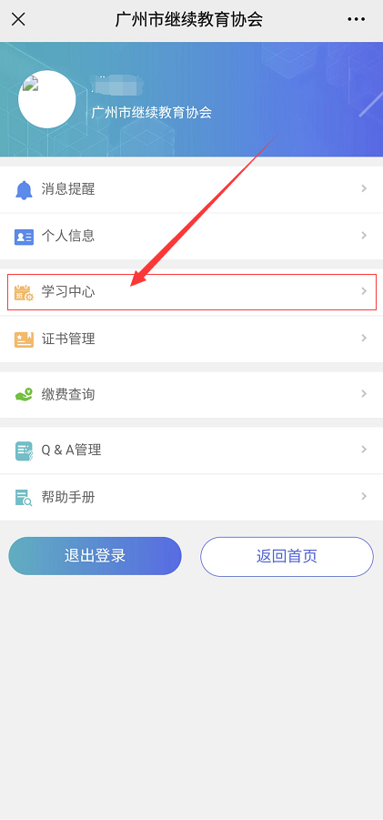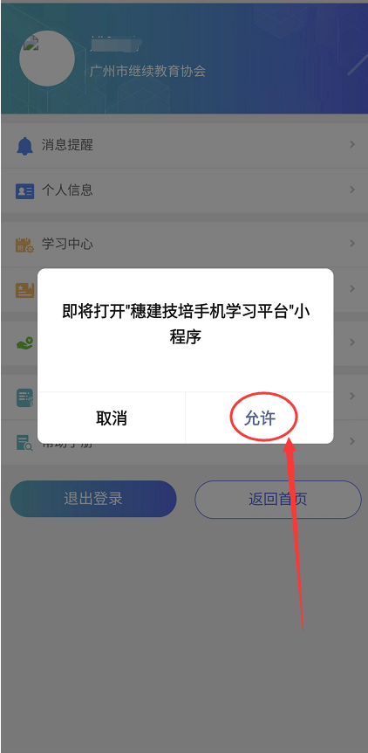

**7、点击我的课程进入页面，选择课程点击操作，点击红色子菜单进行播放，观看完视频内容即完成学习。**

